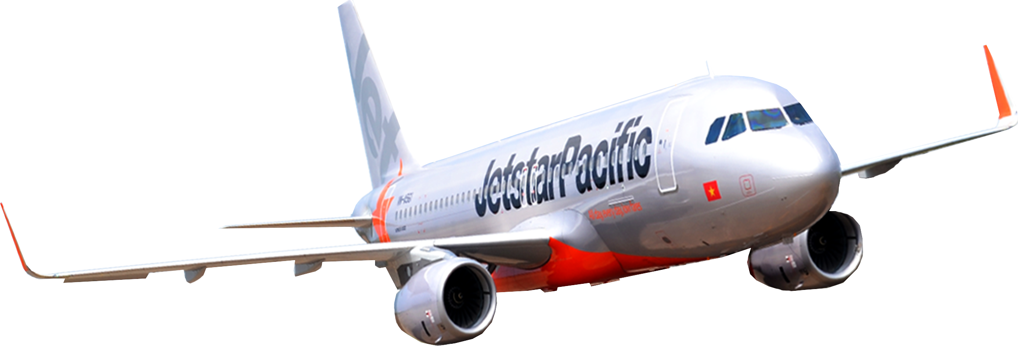
ベトナム世界遺産宝庫探訪紀行6日間（ユニット）
６３０ドル～
世界遺産、感動のハロン湾・陸のハロン湾・チャム族の聖地ミーソン遺跡・ベトナム最後のフエ院王朝・旧日本人街ホイアン
自然遺産や歴史遺産をご案内致します。
日程 | 月 | 日 | 曜 | 都市 | 内容 | 朝 | 昼 | 夕
1 |  |  | 水金日 | BL621  KIX/HAN | 22:15/00:40ノイバイ国際空港到着後、専用車にてホテルへ（月・水・金・日）  ハノイ泊
2 |  |  | 木土月 | HAN/HALONG | ハノイ市内観光（下車）15:10◎文廟、15:30◎タンロン城、16:00◎ホーチミン廟&◎一柱寺、16:20民芸品店（約30分）17:10夕食：ベトナム料理18:15車にてハロン湾へ20:15 トレイ（10分）21:30-22:00ホテル着  ハロン泊 | ○ | ○ | ○
3 |  |  | 金日火 | HALONG/HAN | 08:00ハロン湾クルーズ。●ティエンクン洞窟。昼食：船上にて海鮮料理。11:30ハノイへ13:30 トイレ休憩場で30分 15:30バッチャン村見学。17:30夕食：※夕食：フォーと揚げ春巻きを含むベトナム料理 18:45-19:00ホテルチェックイン  ハノイ泊 | ○ | ○ | ○
4 |  |  | 土月水 | HAN/DAD  BL557  16:00/17:20 | 07:00ホテル発、ニンビンへ 08:00トレイ休憩 9:30世界遺産チャンアンクルーズ11:30-12:15昼食：コンチャイ等のニンビン名物 12:30-13:00 13:00ノイバイ空港へ15:00ノイバイ空港へ、ダナン空港到着後ホテルへ  18:30 夕食ダナン料理 20:00 ホテルチェックイン  ダナン泊 | ○ | ○ | ○
5 |  |  | 日火木 | HUI/HOIAN | 8:00ホテル発 8:30● カイデイン帝廟到着 （30分観光） 9:30 クルーズ （１５分） 9:45 ◎ティエンムー寺観光 （30分） 10:30● 王宮到着 （一時間観光）11:30 シクロ乗車 （15分） 12:00 昼食:ブンボーフエ等のフエ料理。 13:00 ダナンへ出発 15:00 トイレ休憩 15:30 ダナン市内観光（◎ダナン大聖堂、◎チャム彫刻博物館） 17:30 ホイアン到着 18:00 夕食：ベトナム料理 19:00夜の旧日本人街ホイアン散歩観光 21:00 ホテルへ  ホイアン泊 | ○ | ○ | ○
6 |  |  | 月水金 | DAD/KIX  BL164  月・水・金・日 | 7:00 出発、ミーソン到着9:00 世界遺産ミーソン観光 （１時間） 10:00 ダナンへ12:00空港到着14:30/21:15 | ○
●入場観光◎下車観光※チャンアンのボートクルーズが天候等により欠航の場合、代替観光はバイディン寺になります。

食 事 朝食5 昼食4夕食4
ガイド 日本語ガイド
車 輌 専用車
航空券 ジェットスターパシフィック航空ハノイ線エコノミークラス（受託手荷物20㎏以内のみ）
その他 国内線・空港税・個人的性質とチップの費用は含みません

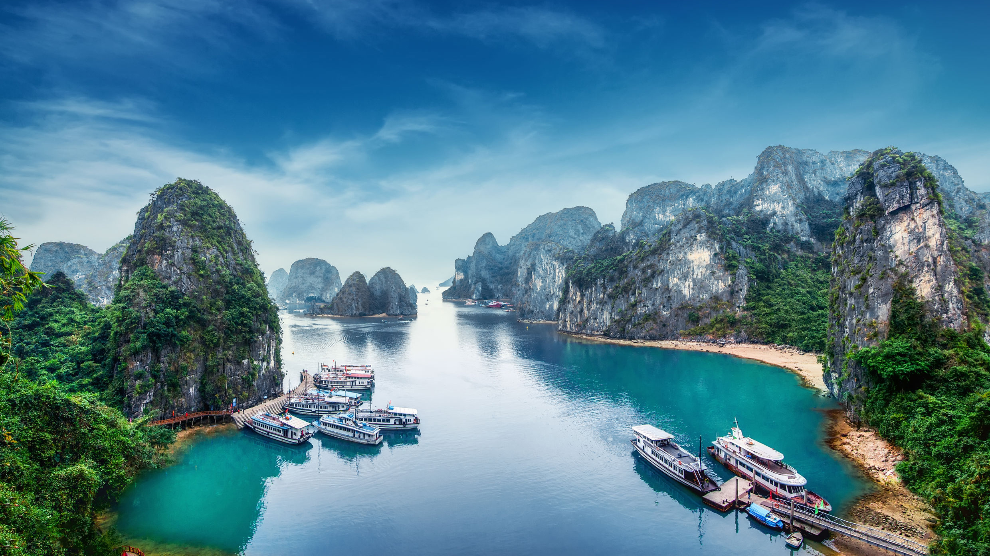

【ベトナム世界遺産宝庫探訪紀行6日間】
4月出発：11/13/15/18/20/21/25/27
5月出発：2/4/6/9/11/13/16/18/20/23/25/27/30
6月出発：1/3/6/8/10/13/15/17/20/22/24/27/29
7月出発：1/4/6/8/11/13/15/18/20
8月出発：1/3/5/17/19/22・・・・下記料金に3000円、 24/26/29/31 2000円増し
9月出発：2/5/7/9/12/14/16/19/21/23/26/28/30

BLユニット（世界遺産宝庫探訪紀行） | 10+0 | 20+0 | 25+0 | +SGL
SUPクラス | 670 | 645 | 630 | 140
DLXクラス | 840 | 830 | 820 | 240

※注意：上期期間の国際線税金は別途９０usd、ハノイ/ダナンの国内線は50USDになります。
10名以下の場合は、お一人様に90ドル追加を致しますが手配できない場合もございます。

